So funktioniert die Mehlspur: An jeder Station befindet sich ein kleines Plakat mit QR-Codes, die eingescannt werden können. Diese QR-Codes führen zu den Aufgaben und Lösungsvorschlägen. Hier findet der Teilnehmer auch den Wegweiser zur nächsten Station. Start ist in der Schillerstraße 30 beim Landratsamt Alb-Donau-Kreis in Ulm.

Bitte die Zahl der richtigen Antwort markieren. Die richtigen Zahlen aller Fragen addiert ergeben eine Lösungszahl.
Wie viele Mitglieder zählt die Bäcker-Innung Ulm/Langenau?

1. Station :
Wie heißen die örtlichen Zusammenschlüsse der Bäcker?
- 5
- 3
- 7
2. Station - Filmsequenz: Anlieferung des Getreides
Bei wie viel Grad muss das Getreide im Mühlensilo gelagert werden, bis das Getreide verarbeitet wird?
- 9
- 1
- 6
3. Station: - Filmsequenz: Mühlenreinigung
Mit welcher Maschine startet die im Filmausschnitt beschriebene Mühlenreinigung?
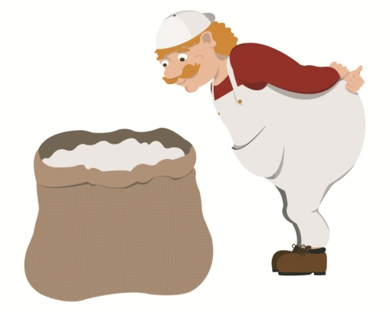
- 4
- 2
- 5
4. Station: - Filmsequenz: Mahlvorgang
Warum wird das Mehl mit jedem Mahlvorgang dunkler?
- 8
- 3
- 1
5. Station: - Brot backen
Aus welchen Grundzutaten wird Brot hergestellt?
- 2
- 7
- 4
6. Station: - Lagerung Brot
Wie kann Brot im eigenen Haushalt an besten gelagert werden?
- 1
- 3
- 5

